eCH-Fachgruppe Themengruppe eCH-0160  
*Metadaten in Vorgang und Aktivität*

Hallo Marguérite,

Hier das Ergebnis unsere Besprechung vom 3.11.2014

Hier der Link zum eCH-0160 Repository auf Github <https://github.com/KOST-CECO/eCH-0160>

Liebe Grüsse

Martin

**Vorgang:**

*Attribut Order*

Titel (m)

Arbeitsanweisung (k)

Federführung (k)

Verweis (k)

Bemerkung (k)

Zusatzdaten (k)

**Aktivität:**

*Attribut Order*

Vorschreibung (m)

Anweisung (k)

Bearbeiter (k)

Abschlussdatum (k)

Verweis (k)

Bemerkung (k)

Zusatzdaten (k)

**Beispiel Zusatzdaten zu Vorgang:**

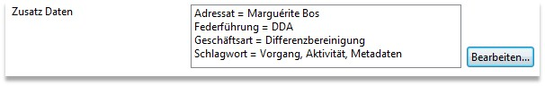

Hallo Marguérite,

Wir haben einen neuen Vorschlag zum Thema Metadaten in Vorgang und Aktivität:

Wir implementieren das gemeinsame Set der Metadaten aus I017 und GEVER Systemkonzept ohne Metadaten die nur im aktiven Lifecycle von Bedeutung sind.

Zusätzlich das technische Attribut Order (vielleicht auch Ordnung oder Reihenfolge genannt?)

Plus jeweils einem Metadatum Zusatzdaten als Key-Value Paar strukturiert, so wie es schon für Dokument, Dossier etc. in eCH-0160 v1.0 definiert ist.

Liebe Grüsse

Martin

**Vorgang:**

*Attribut Order*

Titel

Arbeitsanweisung

Verweis

[Bearbeitungsfrist_Extern]

[Bearbeitungsfrist_Intern]

Zusatzdaten

**Aktivität:**

*Attribut Order*

Vorschreibung

Akteur [bearbeitende Person/bearbeitende Akteur]

Abschlussdatum

Verweis

Bemerkung

Zusatzdaten

**Beispiel Zusatzdaten zu Vorgang:**



**Vorgang:**

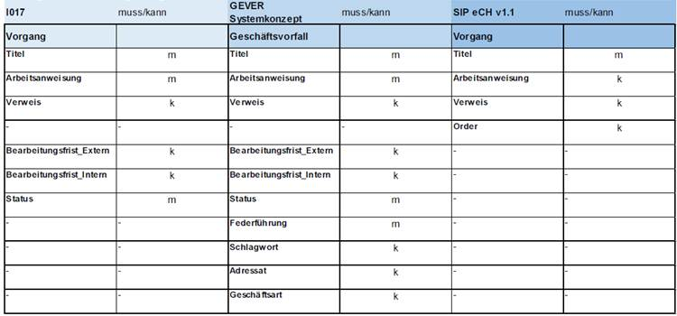

**Aktivität:**

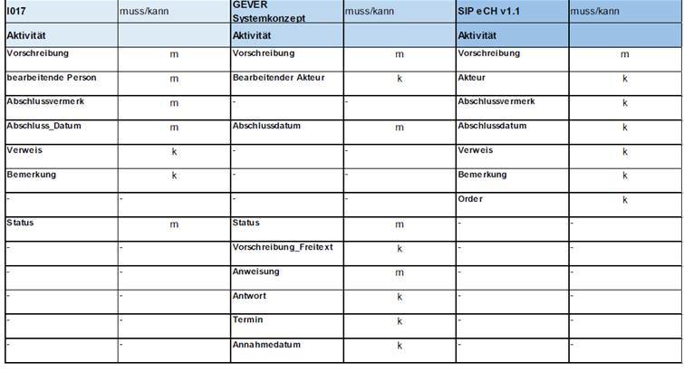

Ursprünglicher Vorschlag:

Logik bei der Übernahme von Metadaten aus I017

Wir haben bei der Übernahme der Metadaten aus I017 die gleiche Logik wie bereits in eCH-0160 angewendet zu übernehmen:

- Keine Metadaten die nur im "Leben" des Dossier eine Bedeutung haben, z.B STATUS

- Keine Metadaten die für die Archivierung keine Bedeutung haben z.B. SCHLAGWORT

- Keine Metadaten die in der digitalen Archivierung keine Bedeutung haben z.B. ABLAGEORT

(Vergleiche dazu Ordnungssystemposition in I017 und eCH-0160)

ORDER ist notwendig, weil Entitäten auf der gleichen Ebene in XML keine vor- oder nachher kennen, auch wenn das am Bildschirm so aussieht. (Vergl. die Reihenfolge mehrere Vorgänge/Text im XML Editor und im PackageHandler)

Abweichungen zwischen I017 und eCH-0160 v1.1

Status gelöscht, siehe oben.

In Vorgang kann man meiner Meinung noch über Bearbeitungsfrist_... diskutieren, ob das ein rein dossier-internes Metadatum ist und bei der Archivierung ohne Bedeutung ist oder nicht.

bearbeitende Person haben wir durch das in den Erläuterungen verwendete Akteur ersetzt.

Abweichungen zwischen eCH-0160 v1.1 und GEVER Systemkonzept

M.A. nach gibt es zwei Möglichkeiten, entweder das kleinste Gemeinsame oder das grösste Gemeinsame.

Wobei mir nicht gefällt, dass Metadaten, wie z.B. Federführung, die auch andernorts in eCH-0160 fehlen plötzlich auftauchen?